МИНОБРНАУКИ РОССИИ

Федеральное государственное бюджетное образовательное учреждение высшего образования

НИЖЕГОРОДСКИЙ ГОСУДАРСТВЕННЫЙ ТЕХНИЧЕСКИЙ

УНИВЕРСИТЕТ им. Р.Е.АЛЕКСЕЕВА

Институт радиоэлектроники и информационных технологий

Кафедра информатики и систем управления

Лабораторная работа №3

ОТЧЕТ

по лабораторной работе

по дисциплине

Сети и телекоммуникации

РУКОВОДИТЕЛЬ:

________________ Гай В. Е.

(подпись) (фамилия, и.,о.)

СТУДЕНТ:

________________ Прядилов А. С.

(подпись) (фамилия, и.,о.)

19-АС

(шифр группы)

Работа защищена «___» ____________

С оценкой ________________________

Нижний Новгород 2022

**Задание 1**

Неисправность «Два DHCP-сервера с пересекающимися диапазонами адресов»

На выданной в качестве варианта схеме диагностировать наличие неисправности в настройке DHCP-сервера. Привести в отчёте доказательства наличия неисправности в настройке DHCP сервера и особенности работы сети при наличии ошибки. Привести в отчёте исправленные настройки сервера и схему, полученную в результате исправления настроек. Доказать, что в результате устранения ошибки сеть работает в нормальном режиме.

*Схема сети:*

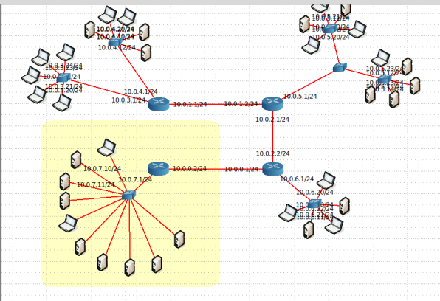

Получим IP адреса всех компьютеров в подсети:

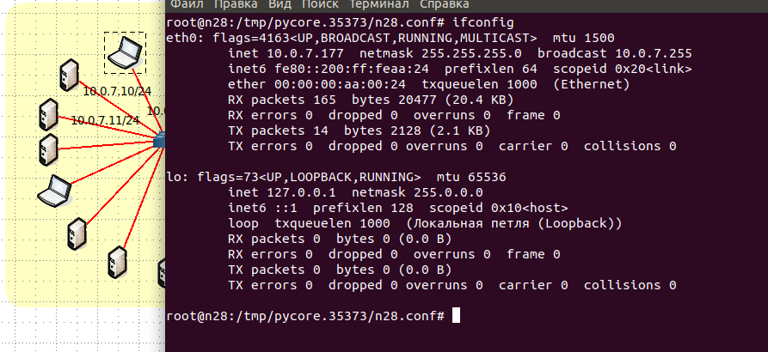

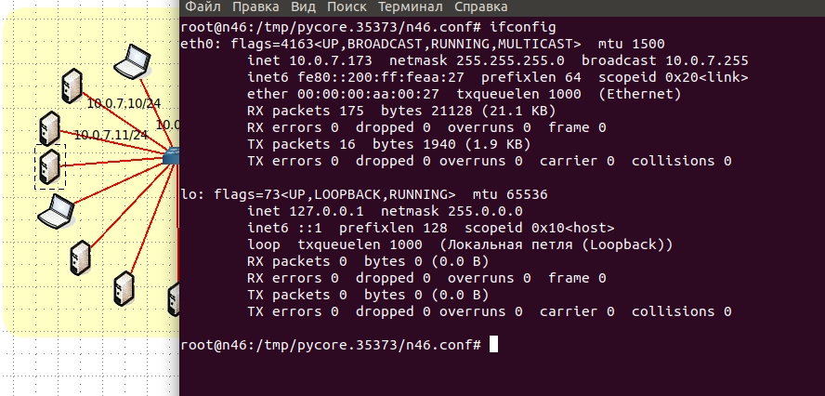

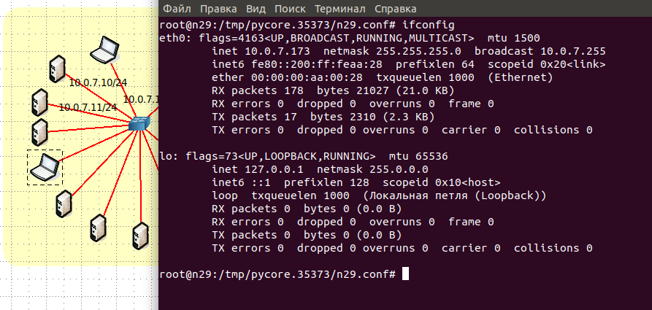

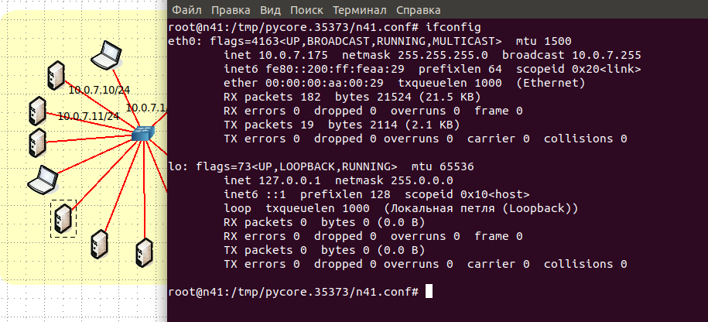

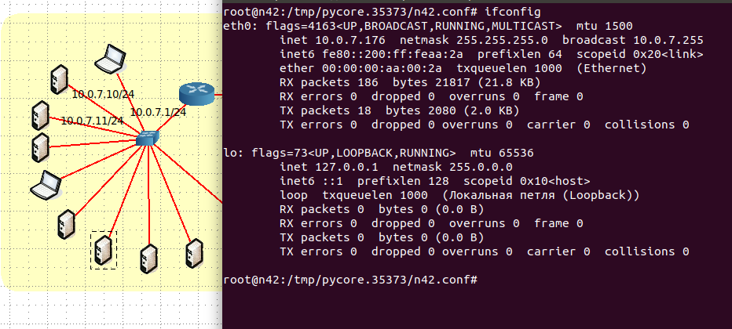

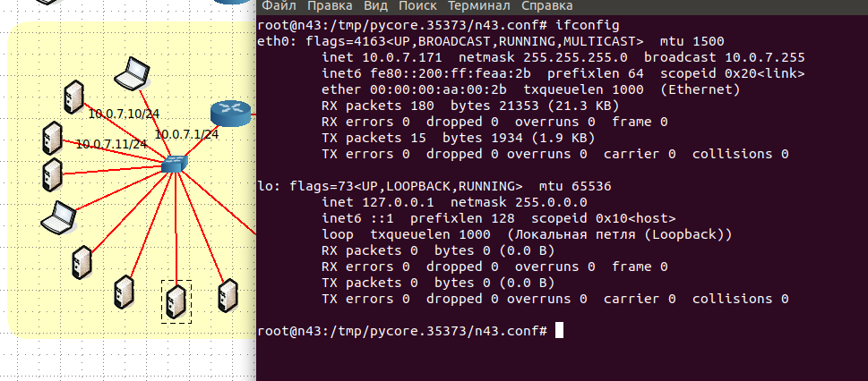

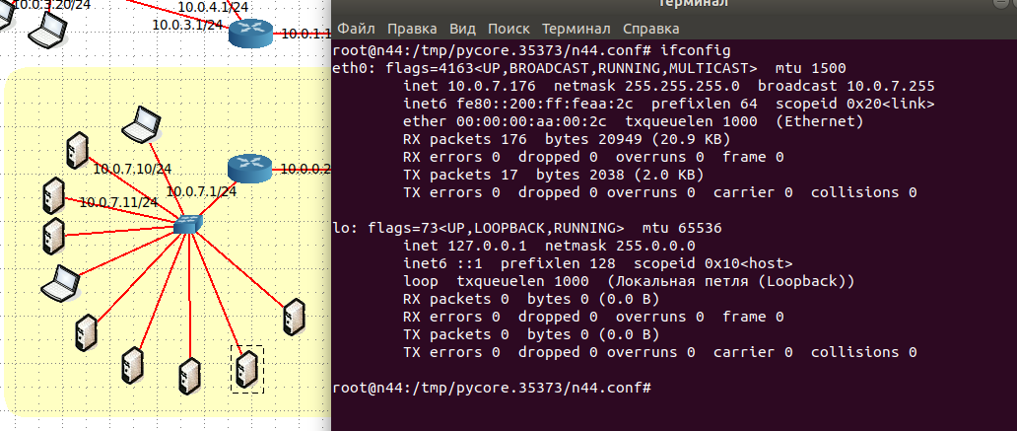

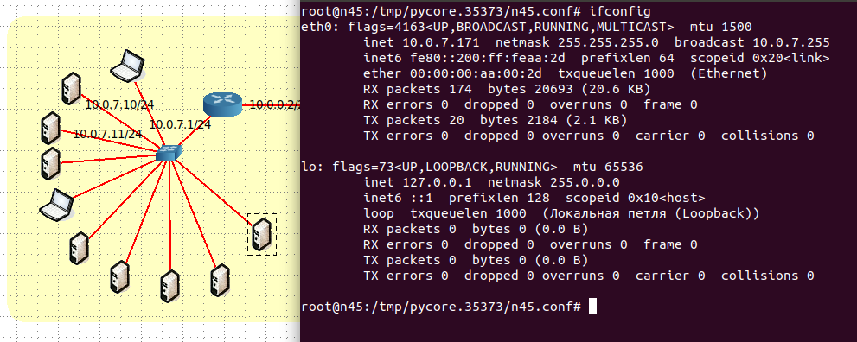

Попробуем отправить пакеты с n28 на n46:

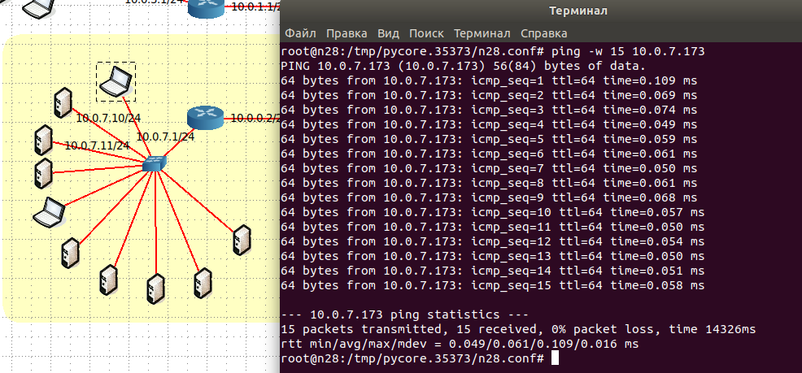

Все пакеты доставляются без проблем

Теперь попробуем отправить пакеты с n29 на n28:

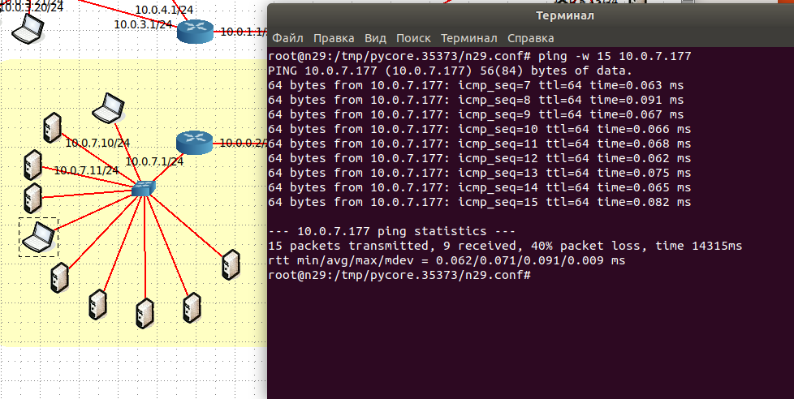

Видим, что появляется проблема в доставке пакетов (40% packet loss)

Запустим Wireshark

Компьютер n28 успешно получает пакеты от компьютера n29 и отправляет ответы.

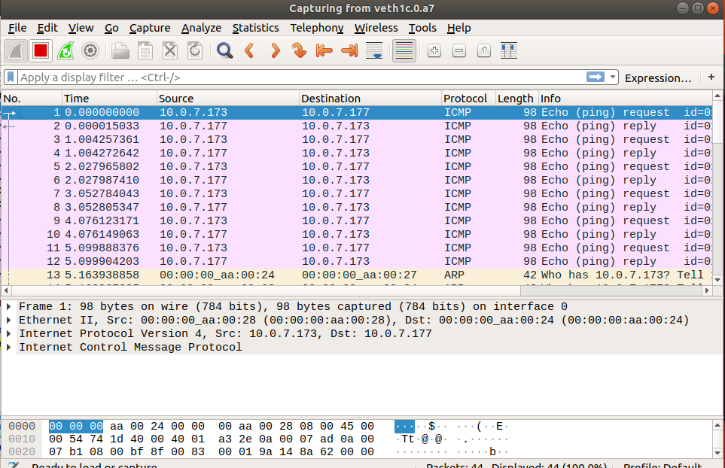

Компьютер n29 отправил 6 пакетов, но не получил ответы на них

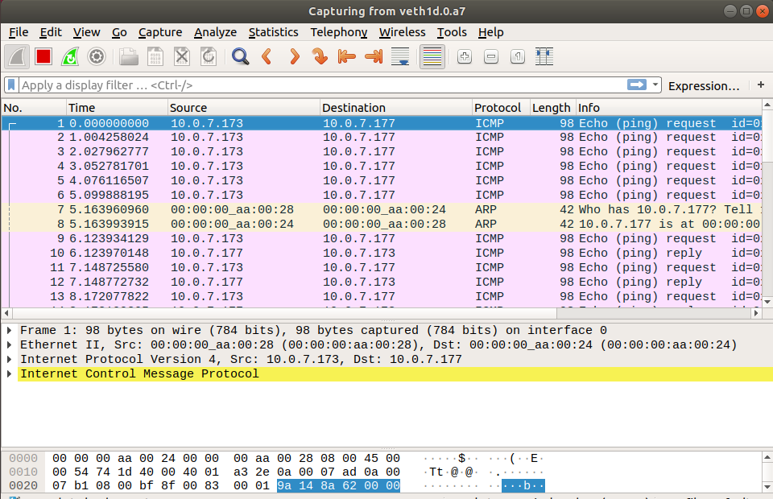

Попробуем отправить пакеты на другой компьютер в данной подсети  
Отправим пакеты с n28 на n41

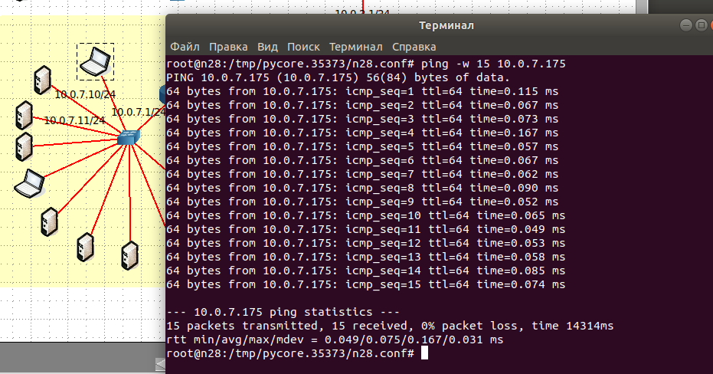

Видно, что все пакеты были успешно доставлены

Составим таблицу компьютеров и их IP адресов

|  |  |
| --- | --- |
| Имя компьютера | IP-адрес |
| n28 | 10.0.7.177 |
| n48 | 10.0.7.10 |
| n47 | 10.0.7.11 |
| n46 | 10.0.7.173 |
| n29 | 10.0.7.173 |
| n41 | 10.0.7.175 |
| n42 | 10.0.7.176 |
| n43 | 10.0.7.171 |
| n44 | 10.0.7.176 |
| n45 | 10.0.7.171 |

Компьютеры n46 и n29, n42 и n44, n43 и n45 имеют одинаковый IP адрес, поэтому пакеты и были потеряны.

Откроем настройки DHCP сервера

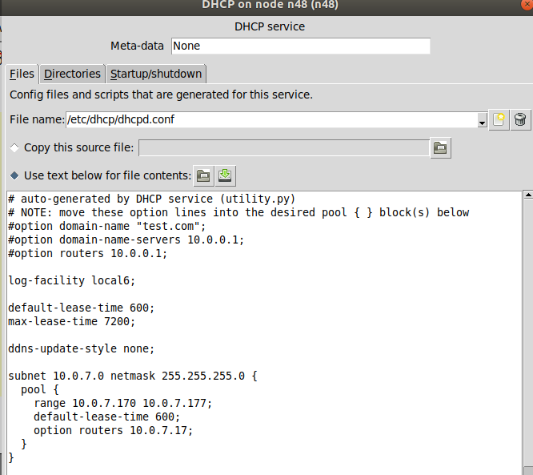

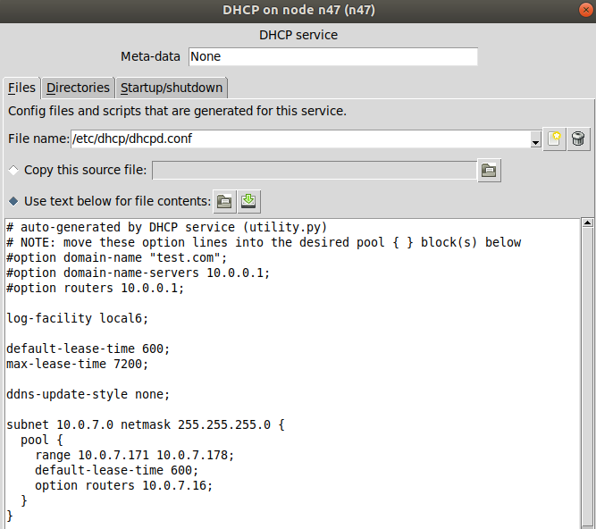

Используем утилиту dhclient, для получения компьютером IP-адреса от DHCP-сервера

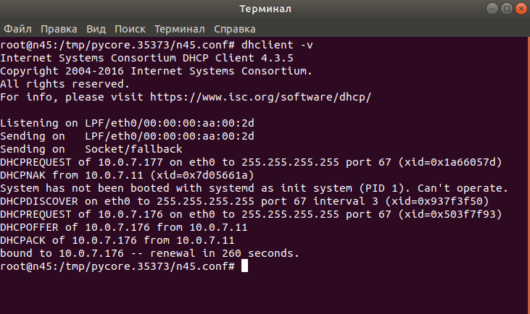

Сначала мы видим ошибку, а после информация о запросе на получение второго IP адреса

Одновременно с dhclient запустим утилиту dhcpdump, которая позволяет перехватывать и расшифровывать пакеты, связанные с протоколом DHCP

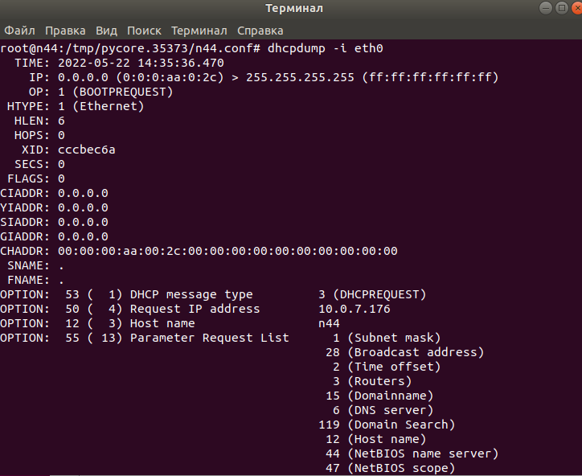

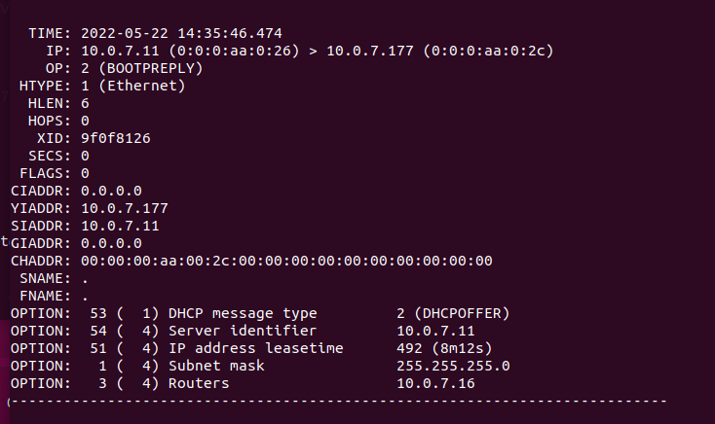

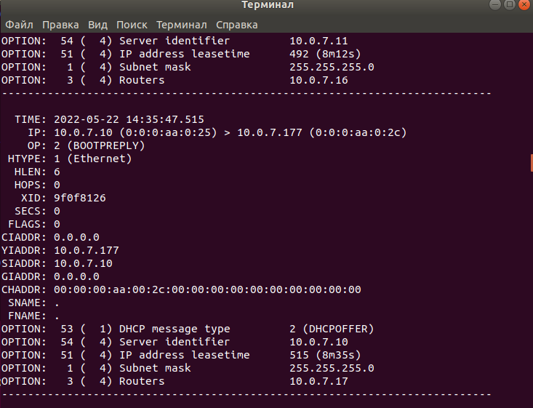

Видим, что компьютер n44 на запрос IP адреса получает два ответа. От сервера 10.0.7.10 и 10.0.7.11.

*Решение проблемы:*

Проблема заключалась в неправильной настройке DHCP адресов. Значения IP адресов, которые они выдавали пересекались:

 

Укажем непересекающиеся диапазоны адресов:

range 10.0.7.163. 10.0.7.170 → range 10.0.7.171. 10.0.7.178

Также неверно настроены роутеры по умолчанию:

Меняем у первого роутера на 10.0.7.10

У второго на 10.0.7.11

Получаем следующую конфигурацию:

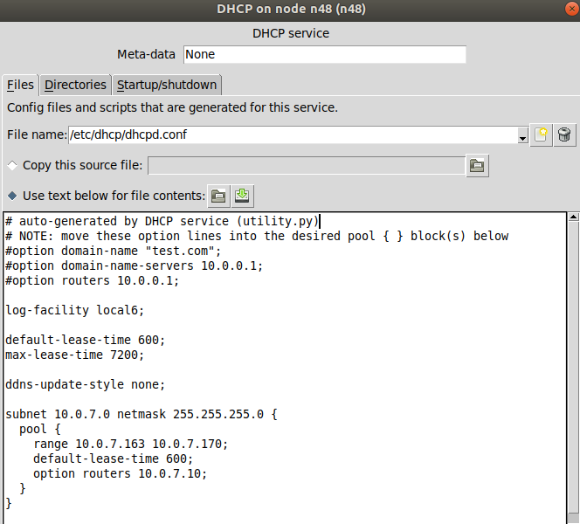

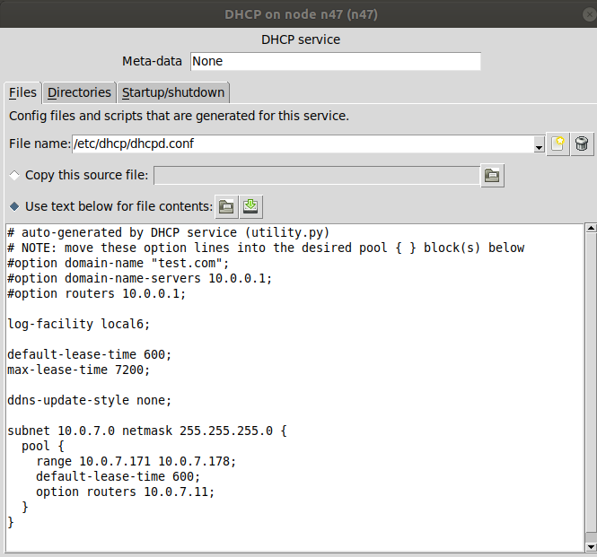

Теперь IP адреса раздаются корректно

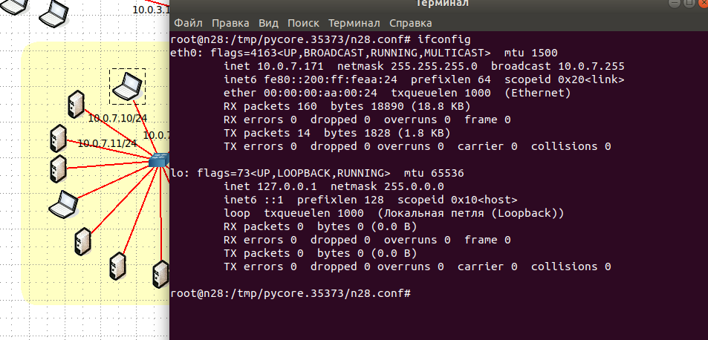

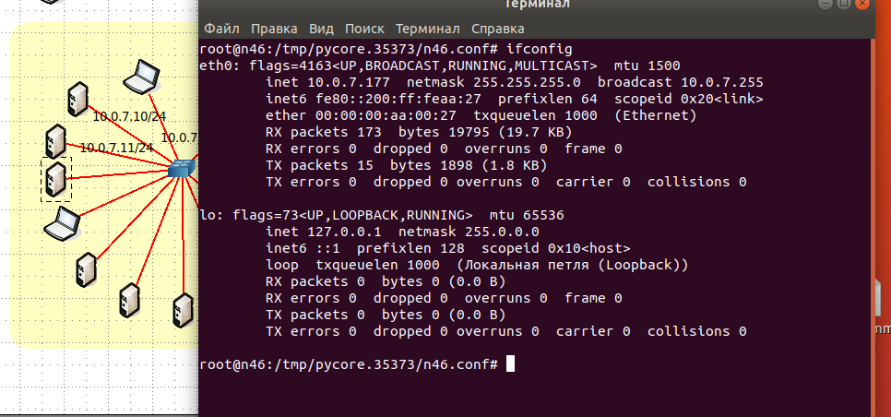

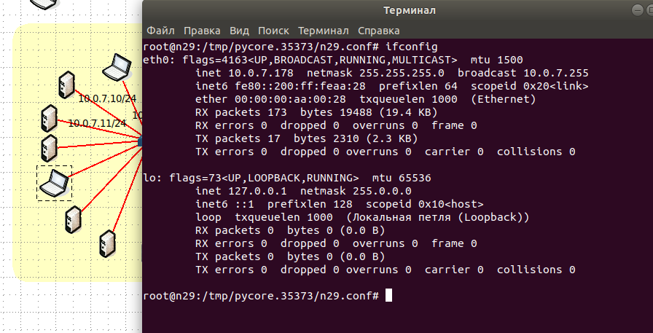

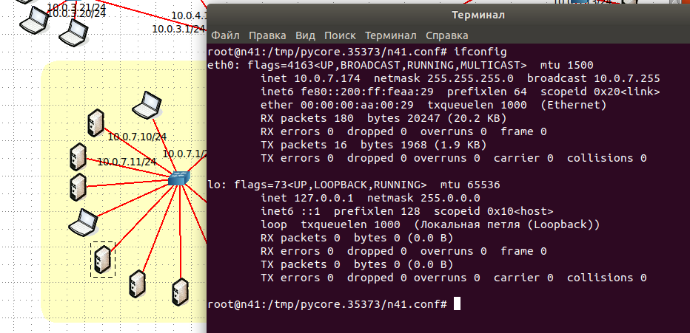

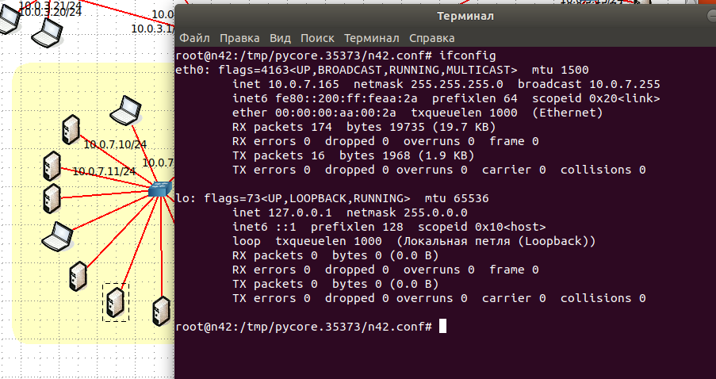

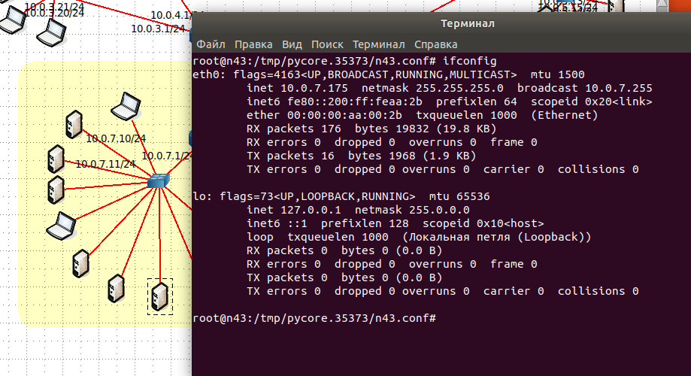

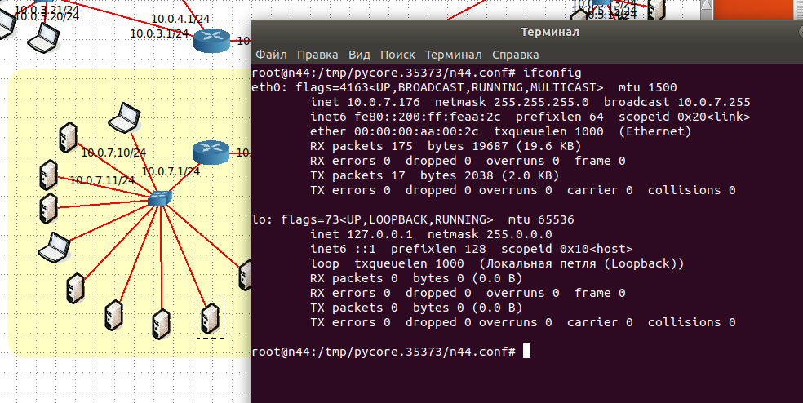

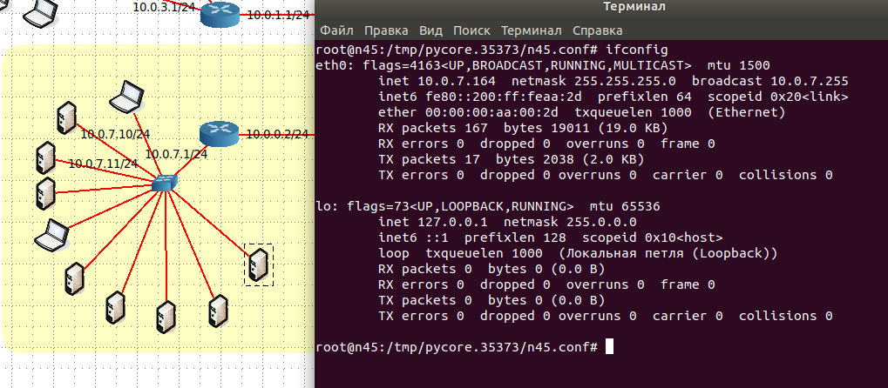

**2 Задание**

Неисправность «Некорректно настроенный DHCP-сервер или его отсутствие в сегменте сети»

На выданной в качестве варианта схеме найти и устранить неисправность в настройке DHCP-сервера. Привести в отчёте доказательства наличия неисправности в настройке сервера и особенности работы сети при наличии неверно настроенного DHCP-сервера. Привести в отчёте результат правильной настройки сервера и доказать, что в результате устранения неисправности сеть работает в нормальном режиме.

*Схема:*

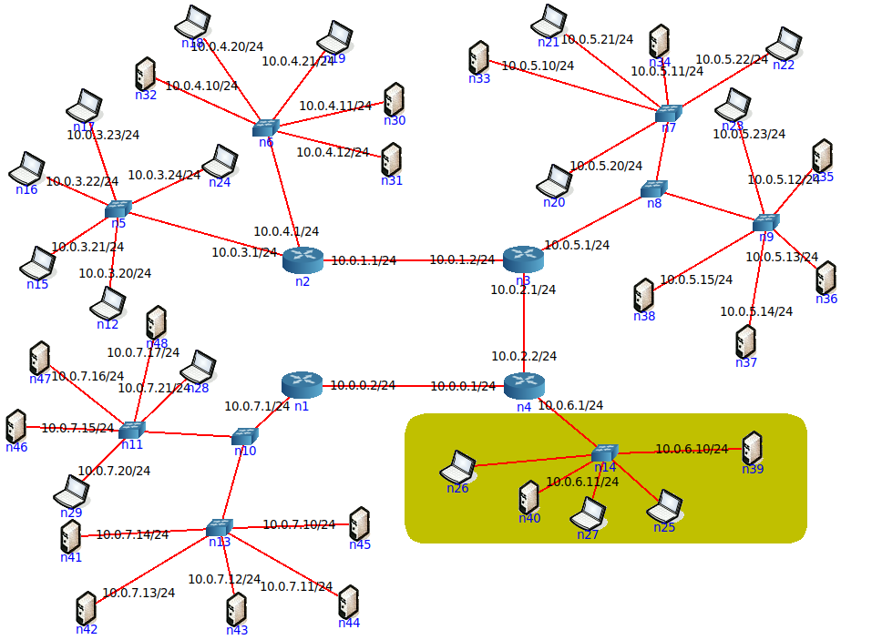

Узнаем IP адреса всех компьютеров в подсети (с помощью ifconfig)

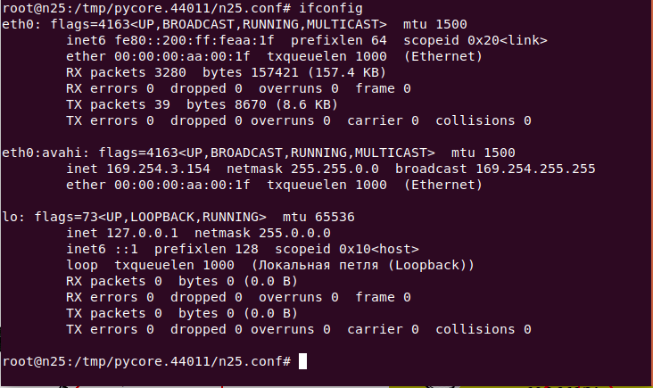

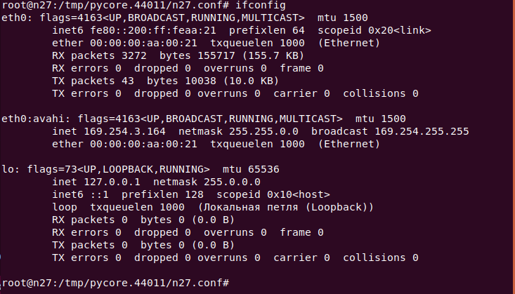

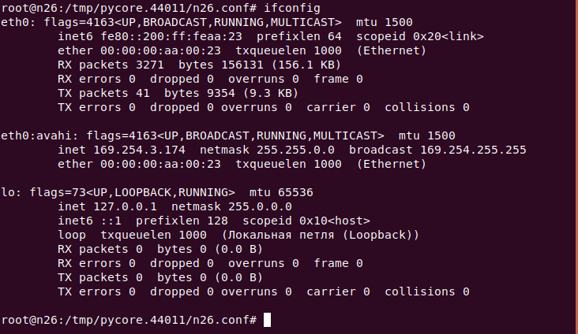

При использовании утилиты ping мы получили ошибку «ping: connect: Сеть недоступна». Это произошло из-за того, что компьютер не получил динамический адрес от DHCP-сервера

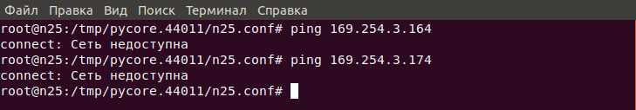

Попробуем использовать утилиту dhclient для получения компьютером IP-адреса от DHCP-сервера (с аргументом «-v»)

Компьютер не получает ответа ни на один из своих запросов

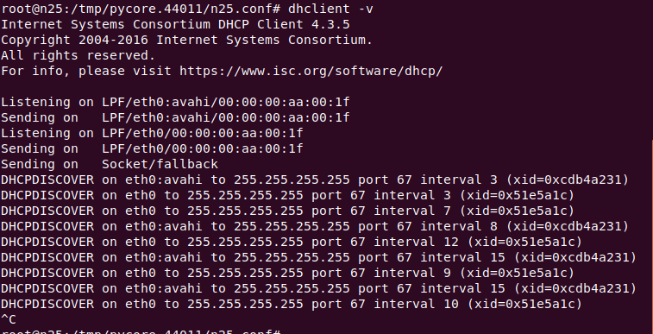

Посылаем запрос, ответ не приходит

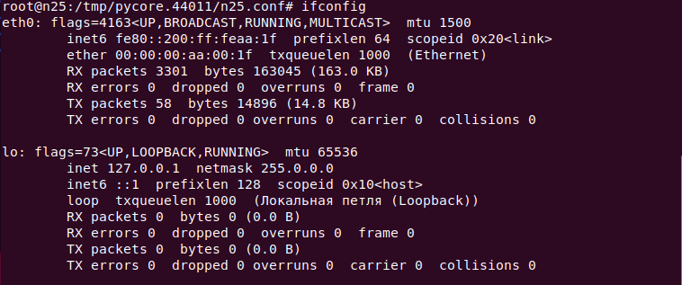

Пробуем послать широковещательные запросы с помощью утилиты dhcpdump и так же не получаем ответа

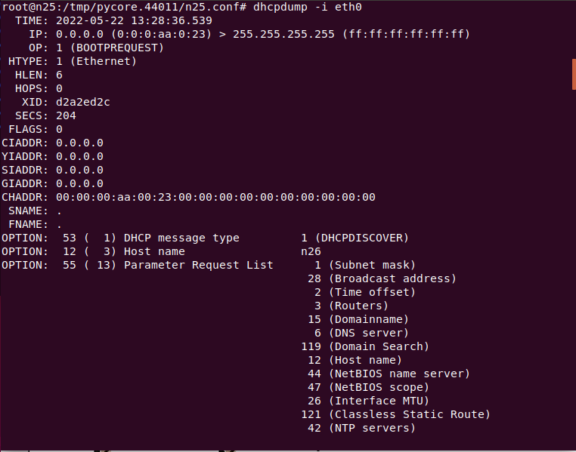

*Решение проблемы:*

Посмотрим на правильность настройки DHCP сервера

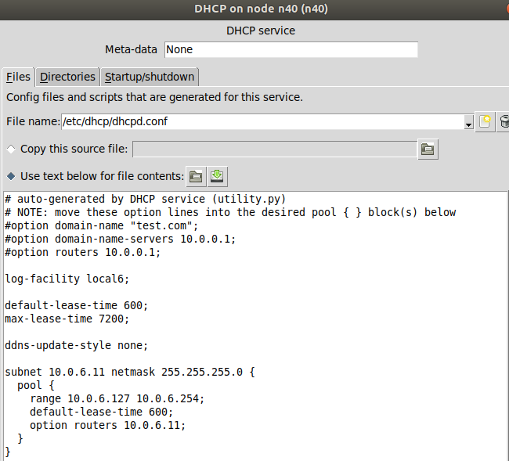

Видим, что у сервера некорректно прописан адрес подсети (subnet 10.0.6.11)

Для корректной работы сервер и компьютеры должны находиться в той же подсети, что указана в настройках DHCP-сервера

Поменяем на 10.0.6.0

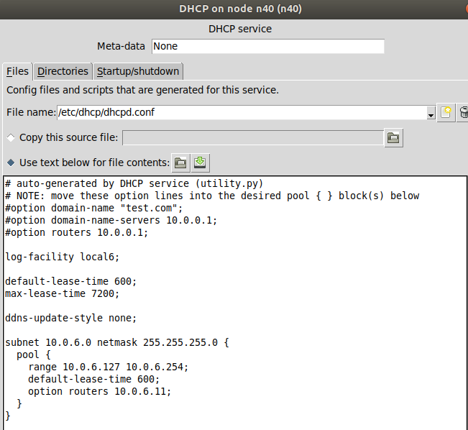

Получим положительный результат

n25

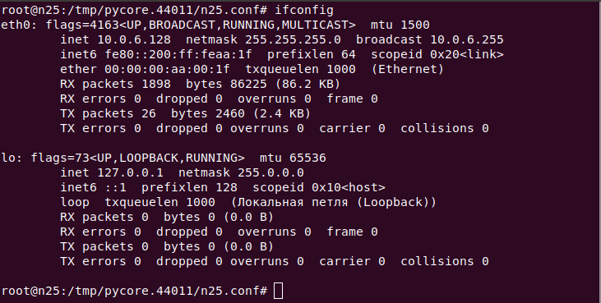

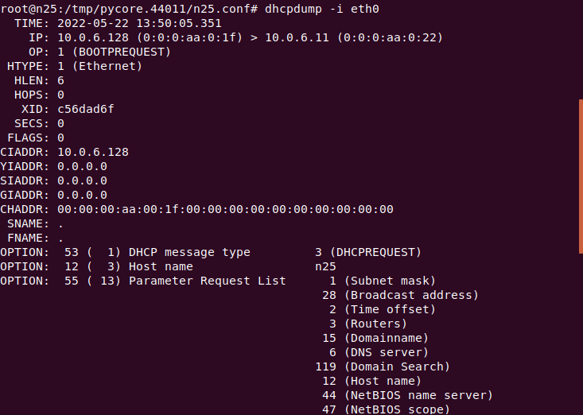

n26

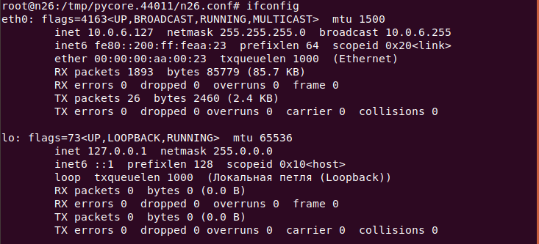

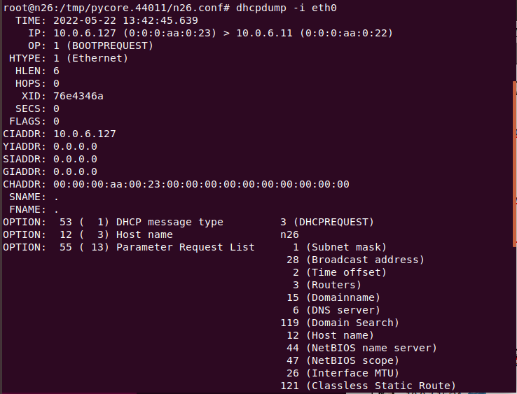

n27

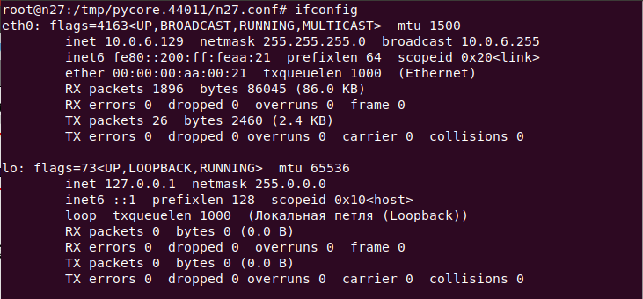

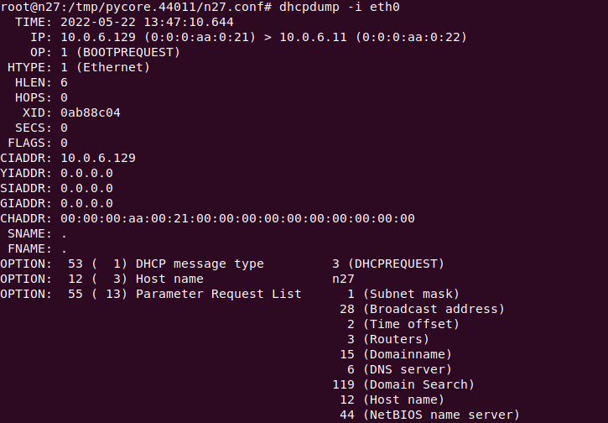

Попробуем использовать утилиту ping после проведения всех исправлений

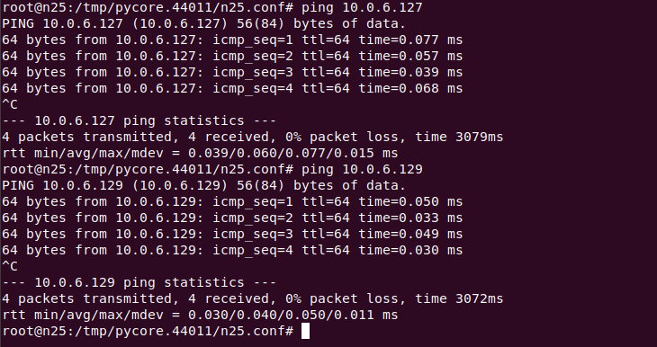

Все пакеты доходят без ошибок